ГОСУДАРСТВЕННОЕ БЮДЖЕТНОЕ ОБРАЗОВАТЕЛЬНОЕ УЧРЕЖДЕНИЕ
ВЫСШЕГО ПРОФЕССИОНАЛЬНОГО ОБРАЗОВАНИЯ
«КРАСНОЯРСКИЙ ГОСУДАРСТВЕННЫЙ МЕДИЦИНСКИЙ УНИВЕРСИТЕТ ИМЕНИ ПРОФЕССОРА В.Ф. ВОЙНО-ЯСЕНЕЦКОГО»
МИНИСТЕРСТВА ЗДРАВООХРАНЕНИЯ рОССИЙСКОЙ ФЕДЕРАЦИИ

ФАРМАЦЕВТИЧЕСКИЙ КОЛЛЕДЖ

Дневник учебной практики

МДК 03.01. «Теория и практика лабораторных биохимических исследований»

Королева Светлана Евгеньевна
ФИО
Место прохождения практики
Фармацевтический колледж, Лабораторная диагностика

с «08» июня 2019 г. по «14» июня 2019 г.

Руководители практики:

Методический – Ф.И.О. (его должность) Лихошерстова Е. В. (преподаватель)

Красноярск, 2019

Содержание

1. Цели и задачи практики

2. Знания, умения, практический опыт, которыми должен овладеть студент после прохождения практики

3. Тематический план
4. График прохождения практики
5. Инструктаж по технике безопасности
6. Содержание и объем проведенной работы
7. Манипуляционный лист
8. Отчет (цифровой, текстовой)

Цели и задачи практики:

- Закрепление в производственных условиях профессиональных умений и навыков по методам биохимических исследований.
- Расширение и углубление теоретических знаний и практических умений по методам биохимических исследований.
- Повышение профессиональной компетенции студентов и адаптации их на рабочем месте, проверка возможностей самостоятельной работы.
- Осуществление учета и анализ основных клинико-диагностических показателей, ведение документации.
- Воспитание трудовой дисциплины и профессиональной ответственности.
- Изучение основных форм и методов работы в биохимических лабораториях.
Программа практики.
В результате прохождения практики студенты должны уметь самостоятельно:

- Организовать рабочее место для проведения лабораторных исследований.
- Подготовить лабораторную посуду, инструментарий и оборудование для анализов.
- Приготовить растворы, реактивы, дезинфицирующие растворы.
- Провести дезинфекцию биоматериала, отработанной посуды, стерилизацию инструментария и лабораторной посуды.
- Провести прием, маркировку, регистрацию и хранение поступившего биоматериала.
- Регистрировать проведенные исследования.
- Вести учетно-отчетную документацию.
- Пользоваться приборами в лаборатории.
- Выполнять методики определения веществ согласно алгоритмам
- Строить калибровочные графики.

По окончании практики студент должен
представить в колледж следующие документы:
- Дневник с оценкой за практику, заверенный подписью общего руководителя и печатью ЛПУ.
- Текстовый отчет по практике (положительные и отрицательные стороны практики, предложения по улучшению подготовки в колледже, организации и проведению практики).
- Выполненную самостоятельную работу.

В результате производственной практики обучающийся должен:
Приобрести практический опыт:
- определения показателей белкового, липидного, углеводного и минерального обменов, активности ферментов, белков острой фазы, показателей гемостаза
Освоить умения:
- готовить материал к биохимическим исследованиям;
- определять биохимические показатели крови, мочи, ликвора;
- работать на биохимических анализаторах;
- вести учетно-отчетную документацию;
- принимать, регистрировать, отбирать клинический материал;
Знать:
- задачи, структуру, оборудование, правила работы и техники безопасности в биохимической лаборатории;
- особенности подготовки пациента к биохимическим лабораторным исследованиям;
- основные методы и диагностическое значение биохимических исследований крови, мочи, ликвора и т.д.;
- основы гомеостаза; биохимические механизмы сохранения гомеостаза;
- нормальную физиологию обмена белков, углеводов, липидов, ферментов, гормонов, водно-минерального, кислотно-основного состояния; причины и виды патологии обменных процессов;

Тематический план учебной практики

№ | Наименование разделов и тем практики | Количество
 |  | дней | часов
1. | Ознакомление с правилами работы в КДЛ:  - ТБ при работе в биохимической лаборатории.  - Правила безопасной работы с электроприборами и нагревательными приборами.  - Дезинфекция. Проведение дезинфекции лабораторного инструментария, посуды, оборудования.  - Организация рабочего места для проведения клинико-биохимических исследований | 1 | 6
2. | Работа с аппаратурой и приборами в КДЛ (термостат, центрифуга, ФЭК, сушильный шкаф). Работа с мерной посудой  Правила работы с дозаторами фиксированного и переменного объема. | 1 | 6
3. | Приготовление растворов заданной концентрации (точной и приблизительной) | 1 | 6
4 | Построение калибровочного графика | 1 | 6
5 | Определение витаминов и  гормонов в биологических жидкостях | 1 | 6
6 | Выполнение мер санитарно-эпидемиологического режима в КДЛ. Качественные реакции на органические вещества  Зачет по итогам практики. | 0.5  0.5 | 3  3
Итого |  | 6 | 36

График выхода на практику

 | Дата | Часы работы | Оценка | Подпись руководителя
1 | 08.06.19г | с 8:00 до 13:35
2 | 10.06.19г | с 8:00 до 13:35
3 | 11.06.19г | с 8:00 до 15:20
4 | 13.06.19г | с 8:00 до 15:20
5 | 14.06.19г | с 8:00 до 15:20
ЛИСТ ЛАБОРАТОРНЫХ ИССЛЕДОВАНИЙ

 | Количество исследований по дням
Виды исследований | 1 | 2 | 3 | 4 | 5 | итого
Организация рабочего места |  |  |  | 1 | 1 | 2
Пипетирование |  |  |  | 1 |  | 1
Приготовление растворов |  |  | 15 |  |  | 15
Построение калибровочных графиков |  |  |  | 6 |  | 6
Титрование |  |  |  | 1 |  | 1
Дезинфекция оборудования |  |  |  | 1 | 1 | 2
Утилизация отработанного материала |  |  |  | 1 |  | 1

Учебная практика по теме: «Химия биоорганических соединений»
Виды работ:
День 1. Ознакомление с правилами работы в КДЛ:
- изучение нормативных документов, регламентирующие санитарно-противоэпидемический режим в КДЛ:
- изучение правил техники безопасности в КДЛ;
- дезинфекция и утилизация отработанного материала
- организация рабочего места для биохимического исследования;

День 2. Работа с аппаратурой и приборами КДЛ
- изучение инструкции при работе с центрифугой, ФЭКом, термостатом, сушильным шкафом;
- работа с термостатом
- работа с сушильным шкафом
- работа с центрифугой
- работа с ФЭКом
- работа с градуирированными пипетками
- работа с мерными цилиндрами, колбами
- работа с дозаторами фиксированного и переменного объема

День 3. Приготовление растворов заданной концентрации
- приготовление растворов приблизительной концентрации из навески;
- приготовление растворов точной концентрации из навески;
- приготовление растворов из фиксаналов;
- приготовление растворов методом разбавления

День 4. Построение калибровочных графиков.
- приготовление стандартных растворов
- построение калибровочных графиков
- работа на ФЭКе

День 5. Определение витаминов в биологической жидкости
- исследовательская работа
- определение витамина С в моче титриметрическим методом.
- утилизация отработанного материала, дезинфекция и стерилизация использованной лабораторной посуды, инструментария, средств защиты;

День 6. Выполнение мер санитарно-эпидемиологического режима в КДЛ.
- Выполнение мер санитарно-эпидемиологического режима в КДЛ.
- качественные реакции на органические вещества
- зачет
ПЕРЕЧЕНЬ ПРАКТИЧЕСКИХ ЗАДАНИЙ,
ВЫНОСИМЫХ НА ДИФЗАЧЕТ ПО УЧЕБНОЙ ПРАКТИКЕ

Теория и практика лабораторных биохимических исследований

- Центрифугирование образца. Отделение осадка от надосадочной жидкости
- Фотометрирование образца.
- Построение калибровочного графика.
- Выбор дозатора, установление необходимого объема, работа дозатором.
- Приготовление раствора приблизительной концентрации из навески
- Приготовление раствора приблизительной концентрации разбавлением
- Приготовление раствора точной концентрации из навески
- Приготовление раствора точной концентрации разбавлением
- Приготовление раствора из фиксанала.
- Проведение титриметрического метода исследования.
11. Проведение дезинфекции лабораторного инструментария, посуды.

День 1. (08.06.2019)
Тема: Техника безопасности при работе в КДЛ.
1. ТБ при работе с химическими реактивами.
- Перед работой проверяется исправность оборудования, рубильников, наличие заземления
- При определении запаха химических веществ, следует нюхать осторожно, направляя к себе пары или газы движением руки
- Нагревание посуды из обычного стекла на открытом огне без асбестовой сетки запрещено
- При нагревании жидкости в пробирке держат ее отверстием от себя и других
- Работа с едкими, ядовитыми веществами, а также с органическими растворителями проводится только в вытяжных шкафах
- Работу с ядовитыми веществами проводят в резиновых перчатках и защитных очках
- Щелочи следует брать из банки щипцами
- Смешивание и разбрызгивание химических реактивов, сопровождающееся выделением тепла, следует проводить в термостойкой или фарфоровой посуде
- Нагревание ядовитых веществ, проводится в круглодонных колбах
2. ТБ при работе с биологическим материалом.
- Работать с биологическим материалом необходимо в спец. одежде (медицинский халат, резиновые перчатки, шапочка, сменная обувь), при угрозе разбрызгивания крови – в защитных очках, маске, клеенчатом фартуке
- Все повреждения на коже рук должны быть заклеены лейкопластырем, необходимо избегать порезов и уколов
- Запрещается пипетирование крови ртом, необходимо использовать резиновые груши и автоматические дозаторы
- По окончанию работы проводят дезинфекцию рабочей поверхности стола

  - Дезинфекция. Дезинфицирующие растворы.

Характеристика дезинфицирующих средств

Дез.средство | Активное вещество | Назначение дез.средства
 |  | Назначение | Концентрация рабочего раствора
Раствор Хлорамина Б | Бензолсульфохлорамид  натрия, содержание активного хлора 26% | Гр(-) и Гр(+) бактерии в т.ч. Mycobacterium tuberculosi, вирусы, патогенные грибы (дерматофитон, кандида) | 0,5 – 1,0% – Вирусы и бактерии (кроме туберкулеза);  5% - кандидоз, дерматофитоз, туберкулез;  1 – 2% дезинфицирование крови;  2 – 5% - дезинфекция мокроты и фекалий
Аква - Хлор | Натриевая соль  дихлоризоциануровой кислоты 84%;  Содержание  активного хлора -  1,52г. | Гр(-) и Гр(+) бактерии в т.ч. Mycobacterium tuberculosi, вирусы, патогенные грибы (дерматофитон, кандида) | 0,015 – 0,03% - Вирусы и бактерии (кроме туберкулеза);  0,06 – 1% кандидоз, дерматофитоз, туберкулез;  0,3% - дезинфекция крови, мокроты и фекалий
Биолок | N, N – бис(3 – аминопропил) додециламин 5,75% | Гр(-) и Гр(+) бактерии в т.ч. Mycobacterium tuberculosi, вирусы, патогенные грибы (дерматофитон, кандида, плесневые грибы) | 0.1 – 0,3% - бактерии (кроме туберкулеза)  0,5 – 1% - вирусы, кандидоз;  1 – 1,5% - дерматофитоз, туберкулез;
Трилокс | N, N – бис(3 – аминопропил) додециламин 3,8%  Алкилдиметилбензиламмоний хлорид 3,8%, Полигексаметиленгуанидин гидрохлорид 7,5% | Гр(-) и Гр(+) бактерии в т.ч. Mycobacterium tuberculosi, вирусы, патогенные грибы (дерматофитон, кандида) | 0,1 – 0,2% – бактерии;  0,5 – 0,7% вирусы;  0,3% - кандидоз;  1 – 2% - дерматофитоз  0,5 – 1% - туберкулез
Аламинол | Алкилдиметилбензиламмоний хлорид 5%  Глиоксаль 8% | Гр(-) и Гр(+) бактерии в т.ч. Mycobacterium tuberculosi, вирусы, патогенные грибы (дерматофитон, кандида, плесневые грибы) | 1 – 3% – бактерии;  5% вирусы;  3 - 5% - кандидоз, дерматофитоз, туберкулез
Лизарин | N, N – бис(3 – аминопропил) додециламин 5%  Алкилдиметилбензиламмоний хлорид 8%  Дидецилдиметиламмоний хлорид 1%  Полигексаметиленгуанидин гидрохлорид 5% | Гр(-) и Гр(+) бактерии в т.ч. Mycobacterium tuberculosi, вирусы, патогенные грибы (дерматофитон, кандида, плесневые грибы) | 0,05 – 0,5% – бактерии (кроме туберкулеза);  0,2 – 0,75% - вирусы;  0,2 - 1% - кандидоз, дерматофитоз;  0,5 – 1% - туберкулез  1 – 3% - дезинфекция мокроты и фекалий
Макси - дез | Алкилдиметилбензиламмоний хлорид 4% | Гр(-) и Гр(+) бактерии, патогенные грибы (кандида) | 0,5 – 1% - бактерии  5% - кандидоз

Дезинфекция оборудования, посуды, биоматериала

Предмет дезинфекции | Дез.средство,  Концентрация (%) | Экспозиция, мин | Частота обработки
Руки | Лизонин, Исосепт, Стериллиум | 30 сек – 1 мин | Несколько раз в день
перчатки | Раствор 3% хлорамина  Раствор 6% перекиси водорода | 1 час | 1 раз в день
Спец.одежда | Раствор 1% хлорамина  Аламинол – 1 8% | 1час  60 – 90 минут | 1 раз в день
Пробирки | Дезаксон – 1 1%  Бианол 20%  Глутарал  КолдСпор 20% | 45 минут  15 минут  240 – 600 минут  540 минут | 1 раз в день
Дозаторы | Бианол 20%  Лизоформин 3000 8% | 15 минут  1 час | 1 раз в день
Наконечники дозатора | Сайдекс 4%  Раствор формалина 4% | 240 – 600 минут  1 час | 1 раз в день
Кюветы ФЭКа | Раствор 6% перекиси водорода | 1 час | 1 раз в день
Поверхность столов | Аламинол 1 8% | 60 – 90 минут | После каждого исследования
Полы | Анолит АНК Супер 0,02 – 0,05% | 20 минут | 1 раз в день
кровь | Септустин М 18 – 18,5%  Кальция гипохлорид | 90 – 120 минут  1 час | 1 раз в день
Моча | Октава 2 – 6% | 30 – 90 минут | 1 раз в день
Пипетки | Дезаксон – 4 1% | 45 минут | 1 раз в день

День 2. (10.06.2019)
Тема: Работа с аппаратурой и приборами КДЛ.
1.Заполнить таблицу
Назначение приборов КДЛ

Прибор | Назначение | Режим работы
Сушильный шкаф | Сушка различных изделий лабораторного оборудования, проведение термических испытаний, стерилизация | Время разогрева не более 90 минут  t max= +200°C
ФЭК | Измерение концентрации веществ в окрашенных растворах, их оптической плотности светопропускания | Спектральный диапазон в пределах от 315 до 980 нм
Термостат | Поддержание в камере постоянной температуры в течение определенного времени | Разогрев не более 70 минут  t min = +30°C  t max = +120°C
Центрифуга | Отделение осадка от надосадочной жидкости | Скорость от 200 оборотов в минуту до 3000 оборотов в минуту
Дозатор автоматический | Автоматическое отмеривание и выдача заданного количества вещества в виде порции | -

2.Записать правила и последовательность работы на приборах: ФЭК, центрифуга, термостат, сушильный шкаф.

Правила и последовательность работы с ФЭКом
- Присоединить колориметр к сети;
- Включить тумблер в «Сеть»;
- Открыть крышку кюветного отделения;
- Выдержать колориметр во включенном состоянии 15 минут;
- Нажать клавишу «Ш» (0), измерить нулевой отсчет;
- Установить в кюветное отделение кюветы с контрольным раствором (в дальнее гнездо кюветодержателя) и исследуемый раствор (в ближнее гнездо);
- Установить необходимый светофильтр и соответствующий фотоприемник;
- Ручку кюветодержателя установить в левое положение;
- Закрыть крышку кюветного отделения, нажать клавишу «К» (1);
- Ручку кюветодержателя установить в правое положение;
- Нажать клавишу «Д» (5). Отсчет на цифровом табло справа от мигающей запятой соответствует оптической плотности исследуемого раствора;

Правила и последовательность работы с термостатом

Алгоритм работы:
- Термостат включают в сеть поворотом тумблера в положение «Сеть» (при этом загорается правая сигнальная лампочка – нагреватель включен);
- Выставляют нужную температуру;
- По достижению заданной температуры загорается левая лампочка (нагреватель отключен), а правая выключается;
- Если нужно, включают кнопку «ускоренный разогрев, при этом загораются обе лампочки;

Правила работы:
- Не включать термостат без заземления;
- Запрещается помещать в камеру термостата материалы, воспламеняющиеся при температуре термостатирования;
- При работе на аппарате необходимо стоять на сухом полу и резиновом коврике;
- Прикасаться к приборам и розеткам мокрыми руками;
- Не снимать кожух с включенного в сеть аппарата;
- Запрещается открывать термостат во время работы;
- Исследуемый материал помещают в термостат в стеклянной или пластиковой посуде;
- Запрещается помещать посуду на дно термостата;

Правила и последовательность работы с центрифугой

Алгоритм работы:
- Включить в сеть
- Нажать кнопку «Сеть», открыть крышку
- Составить пробирки, в соответствии с правилом
- Закрыть крышку
- Задать время и скорость вращения ротора (скорость от 200 об/мин до 3000 об/мин)
- Нажать кнопку «Старт»
- Открыть крышку можно после полной остановки

Правила работы:
- Центрифуга должна стоять на устойчивом, тяжелом столе
- Во время центрифугирования крышка должна быть плотно закрыта
- Центрифурировать можно только четное число пробирок, с равным количеством по весу вещества, поставленных одни против другой (если число пробирок нечетное, ставят одну пробирку с дистиллированной водой)
- После выключения центрифуги нужно подождать, пока не закончится вращение, а затем уже открывать крышку

Правила и последовательность работы с сушильным шкафом

Алгоритм работы:
- Перед началом эксплуатации сушильного шкафа необходимо произвести его сушку (нагревают шкаф до 149 – 200°C и выдерживают 1 – 2 часа)
- Установить загрузку на полки рабочей камеры, для равномерного нагрева необходимо, чтобы объем садки был не более 70% от объема рабочего пространства
- Плотно закрыть дверцу
- Установить указатель терморегулятора шкафа на нужную температуру
- Перевести терморегулятор на положение 1
- Включить нагреватели сушильного шкафа при помощи универсального переключателя

Правила работы:
- Проверить заземление
- Проверить исправность токоведущих частей
- Загрузку шкафа производить при температуре не выше 40°C
- Загружать, выгружать шкаф во время работы шкафа запрещается
- Запрещается помещать в шкаф
- Выгрузку шкафа производить при температуре не выше 40 – 60°C

Записать правила работы с дозаторами переменного объема

Правила работы с дозаторами переменного объема
- Установить требуемый объем жидкости с помощью операционной кнопки
- Надеть наконечник и смочить его перед дозированием 3 – 5 раз жидкостью, которую будут отбирать
- Нажать большим пальцем на кнопку до первой остановки
- Опустить наконечник дозатора в раствор и медленно освободить кнопку
- Вытолкнуть раствор из наконечника дозатора в пробирку путем нажатия операционной кнопки до упора большим пальцем
- Снять наконечник нажатием большого пальца на удалитель наконечника
- По окончанию работы дозатор установить в штатив
Таблица перевода объемов, выраженных мл/мкл
Объем, мл | Объем, мкл | Дозатор
5 мл | 5000 | 5
1 мл | 1000 | 1
0.5 мл | 500 | 0,5
0.2 мл | 200 | 0,2
0.1 мл | 100 | 0,1
0.05мл | 50 | 0,05
0.02 мл | 20 | 0,02
0.01 мл | 10 | 0,01

Определение цены деления мерной посуды
Посуда | Объем | Цена деления, мл
Цилиндр мерный | 50 мл | 1
 | 100мл | 1
 | 250 мл | 5
Пипетки  градуированные | 1 мл | 0,01
 | 2 мл | 0, 02
 | 5 мл | 0,05
 | 10 мл | 0,1
Бюретка | 25 мл | 0,1

Расчеты:
(20 – 10)/10=1мл
(20 – 10) /10=1мл
(100 – 50) /10=5мл
(0,2 – 0,1) /10=0,01мл
(0,4 – 0,2) /10=0,02мл
(1 – 0,5) /0,05=0,05мл
(2 – 1) /10=0,1мл
(2 – 1) /10=0,1мл

День 3. (11.06.2019)
Тема: Приготовление растворов технических и аналитических концентраций
- Решите предложенные задачи.
- Составьте алгоритм приготовления растворов заданной концентрации.
- Приготовьте предложенный раствор согласно алгоритму.
- Приготовить 100 мл. 0,2н. раствора NaOH из сухой навески. 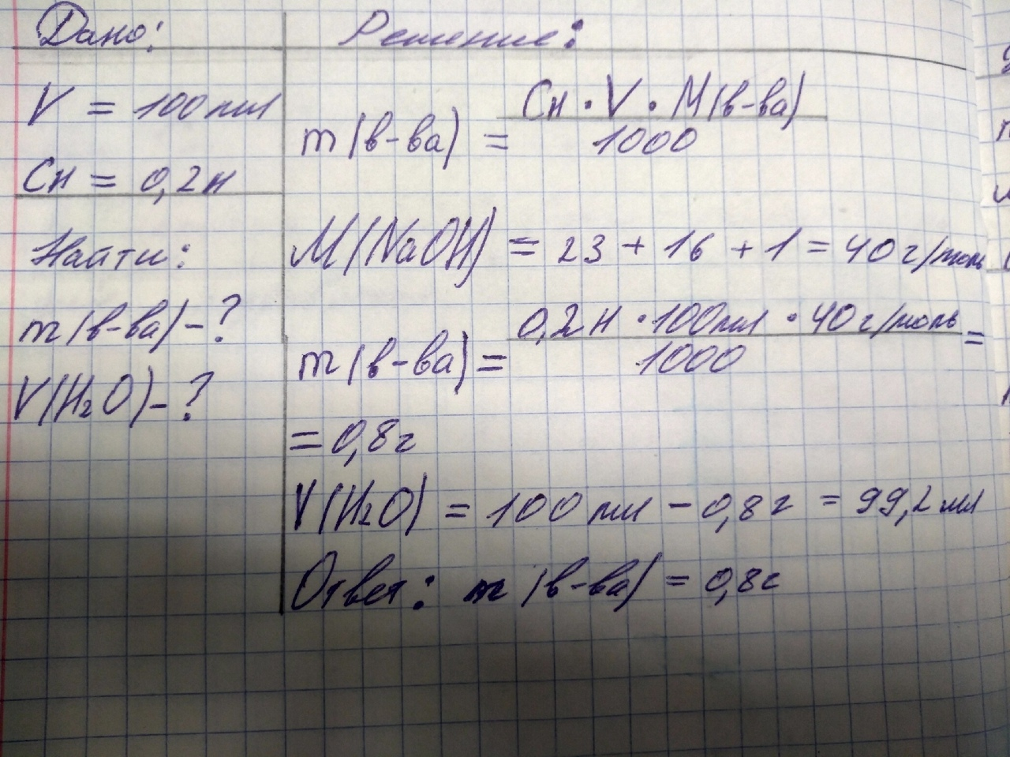
Алгоритм приготовления раствора:
- Приготовить посуду и оборудование;
- На весах отвешиваем 0,8г NaOH на левой чаше, разновесы (500мг, 200мг, 100мг) на правую чашку;
- Через воронку высыпаем в мерную колбу вещество;
- Добавляем воды до середины выпуклого пространства колбы и перемешиваем;
- Добавляем воды ниже риски на 1см;
- Докапываем оставшиеся пространство пипеткой;
- Разливаем по склянкам, наклеиваем этикетку.
- Приготовить 500 г 5% раствора хлорида кальция из кристаллогидрата СаСI₂*6H₂O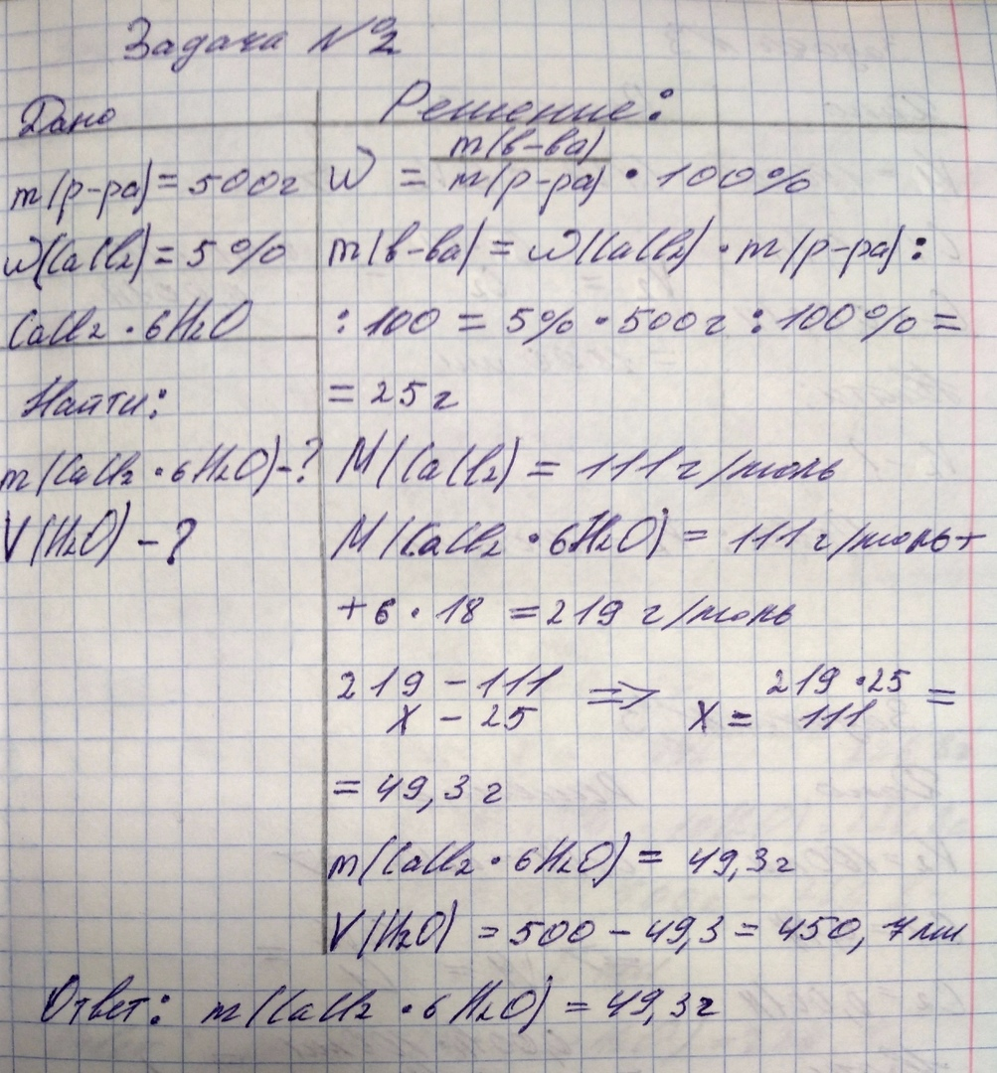
Алгоритм приготовления раствора:
- Приготовить посуду и оборудование;
- На весах отвешиваем 49,3г CaCl₂ на левой чаше, разновесы (20г, 20г, 5г, 2г, 2г, 200мг, 100мг) на правую чашку;
- Через воронку высыпаем в мерную колбу вещество;
- Добавляем воды до середины выпуклого пространства колбы и перемешиваем;
- Добавляем воды ниже риски на 1см;
- Докапываем оставшиеся пространство пипеткой;
- Разливаем по склянкам, наклеиваем этикетку.

- Для проведения качественного анализа в лаборатории требуется приготовить методом разбавления 100 мл. 0,001н раствора гидроксида натрия из 0,1н. 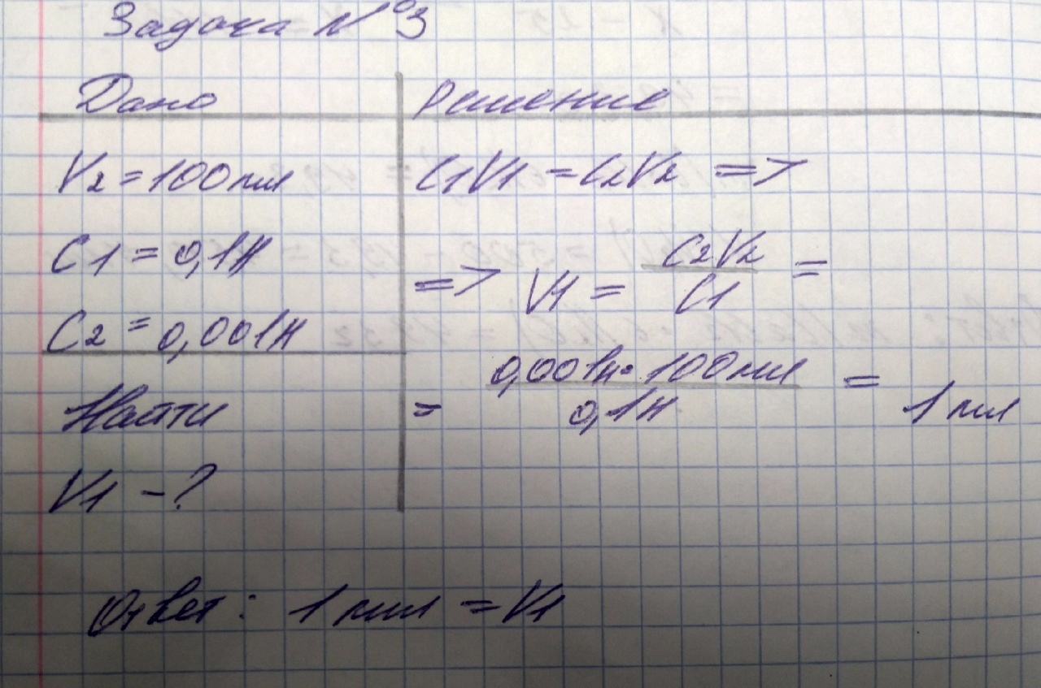
- Определите массу Na₂SO₄ *10H₂O и объем воды, необходимые для приготовления 500г 20% сульфата натрия. 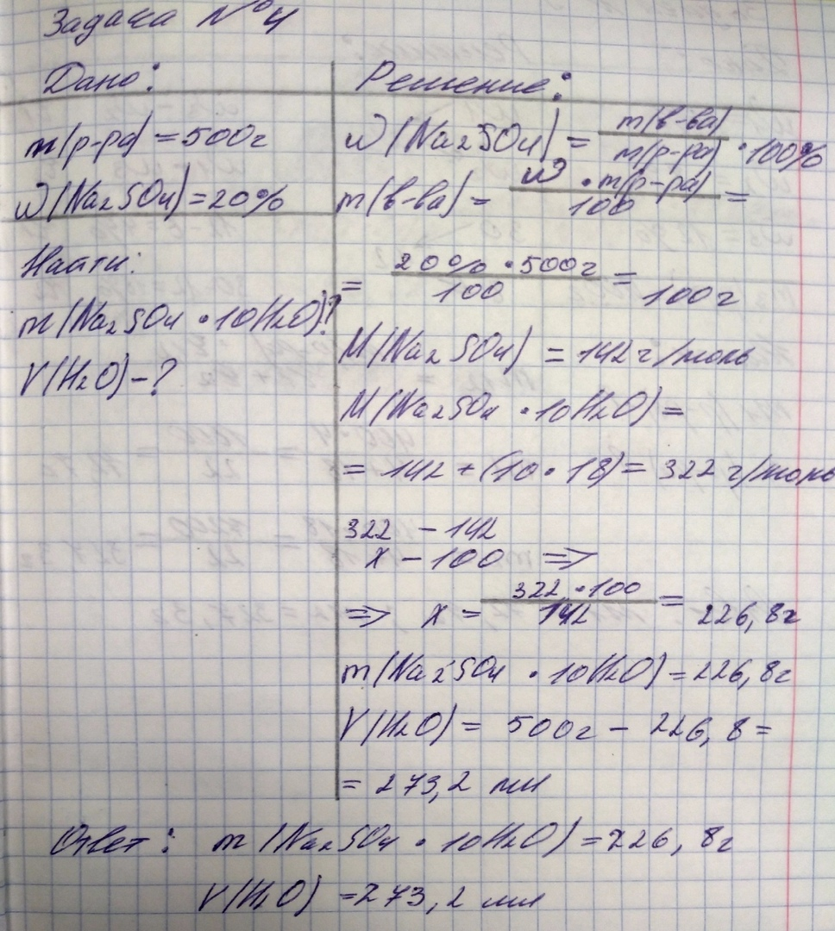

- Сколько мл раствора с массовой долей 30% и раствора с массовой долей 8% серной кислоты надо взять для приготовления 400г раствора с массовой долей 12%.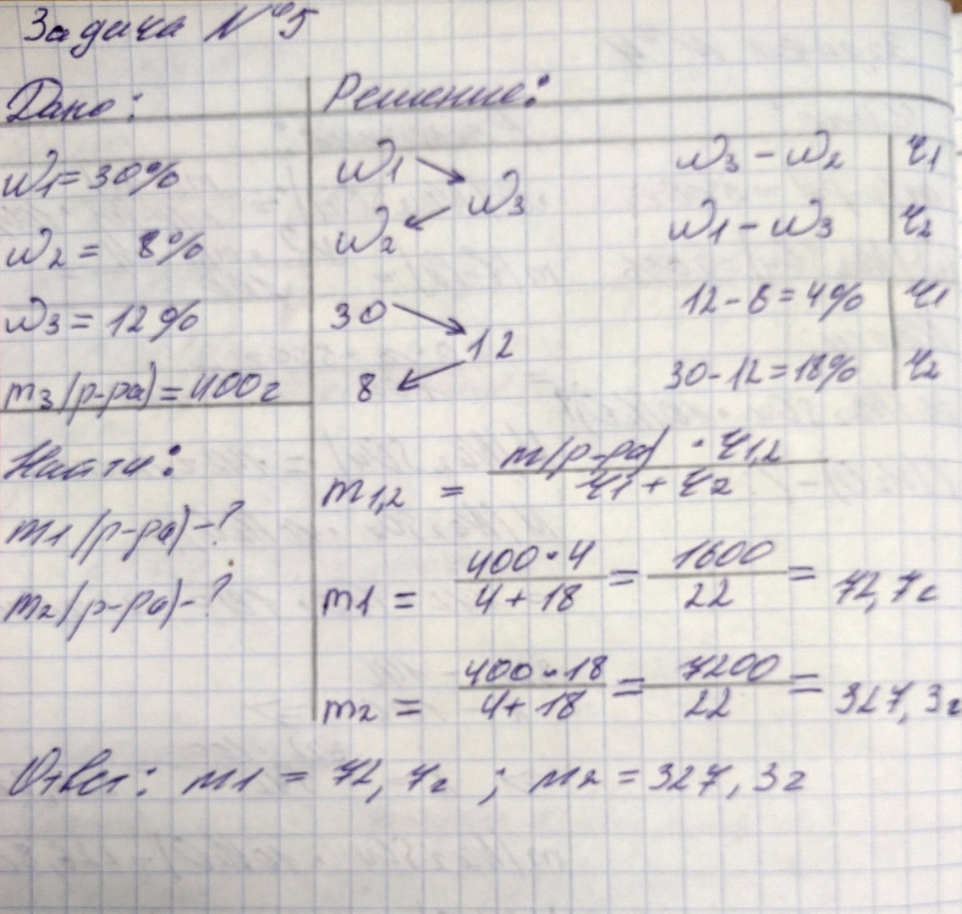
- Определите массу роданида калия KSCN, необходимую для приготовления 200 мл 2н раствора. 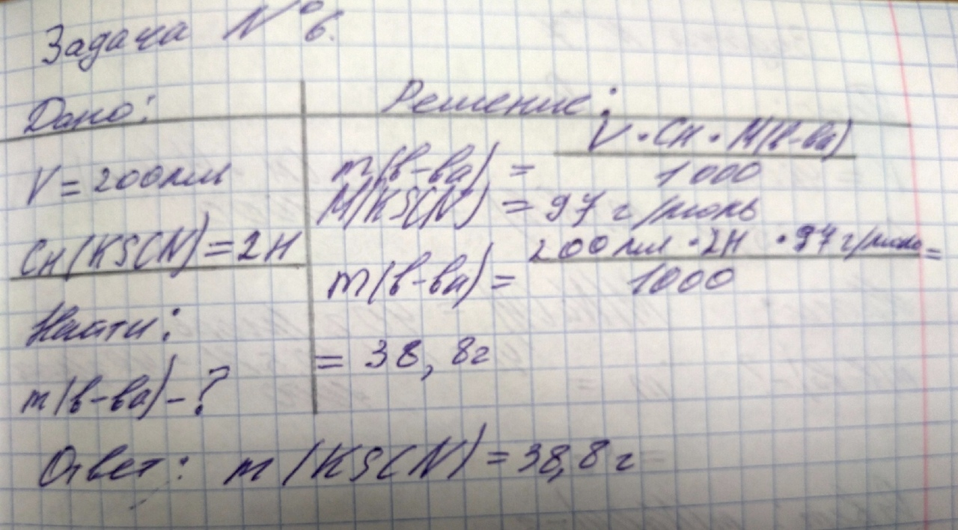
- Приготовить 400 мл 0,5М раствора NaOH. 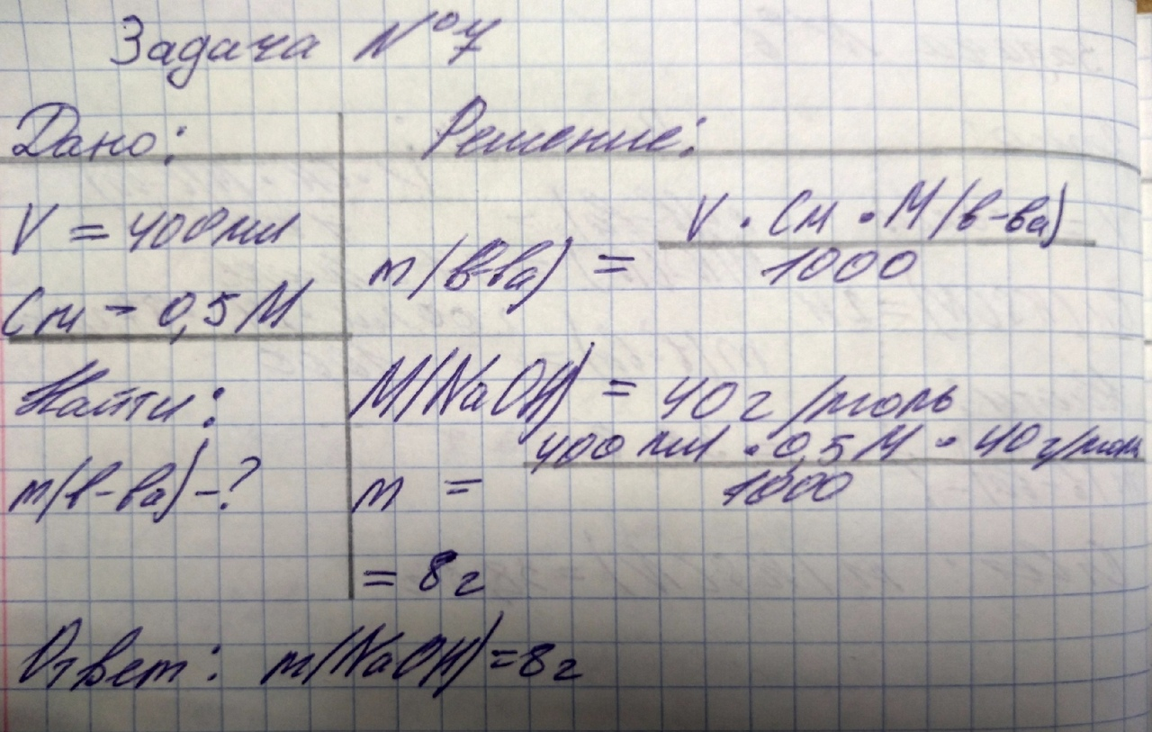
- Приготовить 100мл. изотонического раствора. 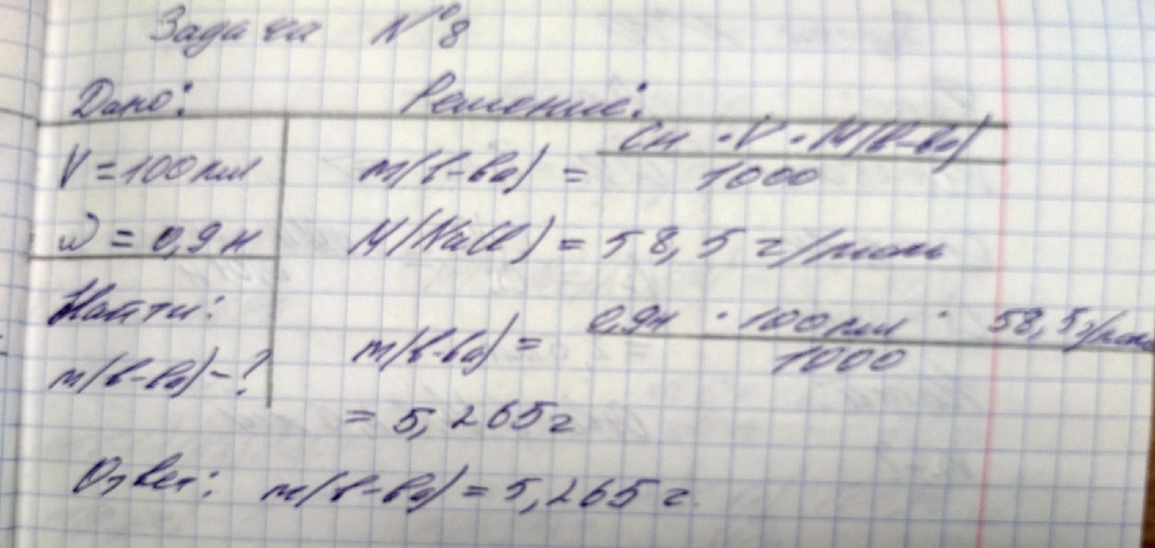

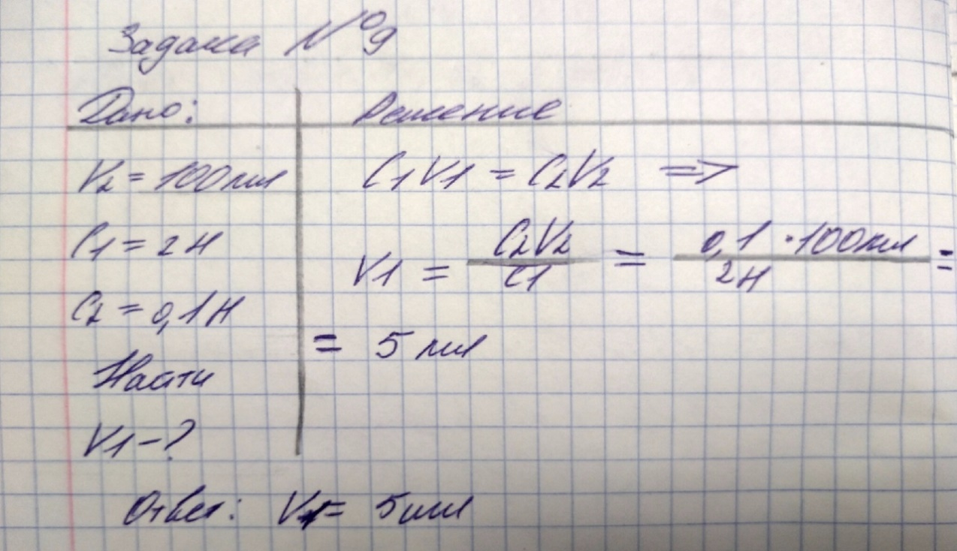
Приготовить методом разбавления 100мл.0,1н раствора серной кислоты из 2н.
- Приготовить методом разбавления 250мл.0,01н раствора гидроксида натрия из 0,1н раствора. 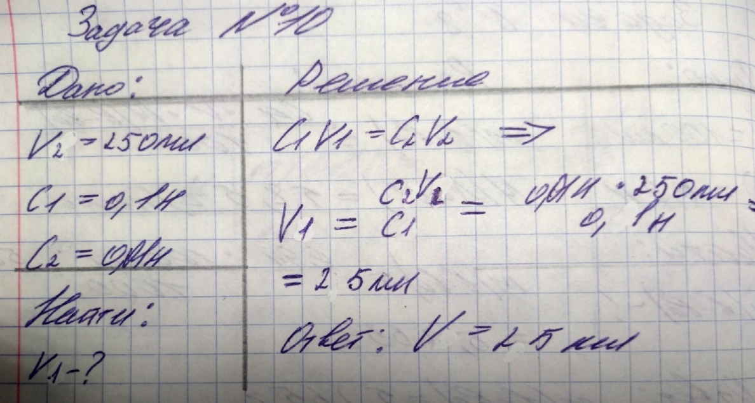
- Определите массу хлорида кальция и объем воды, необходимые для приготовления 50г. 8%-ного раствора. 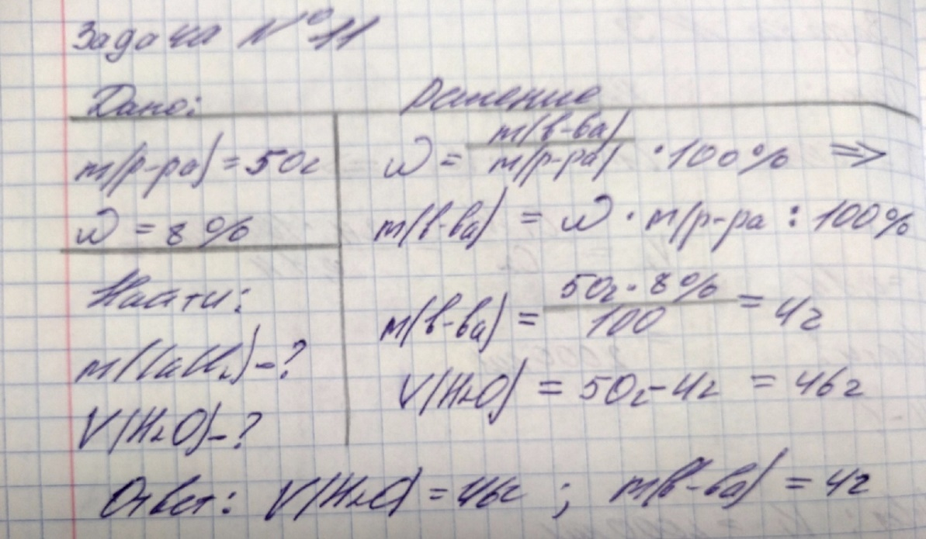
- Приготовить 6% раствор серной кислоты масса раствора 480г исходя из 96%-го. 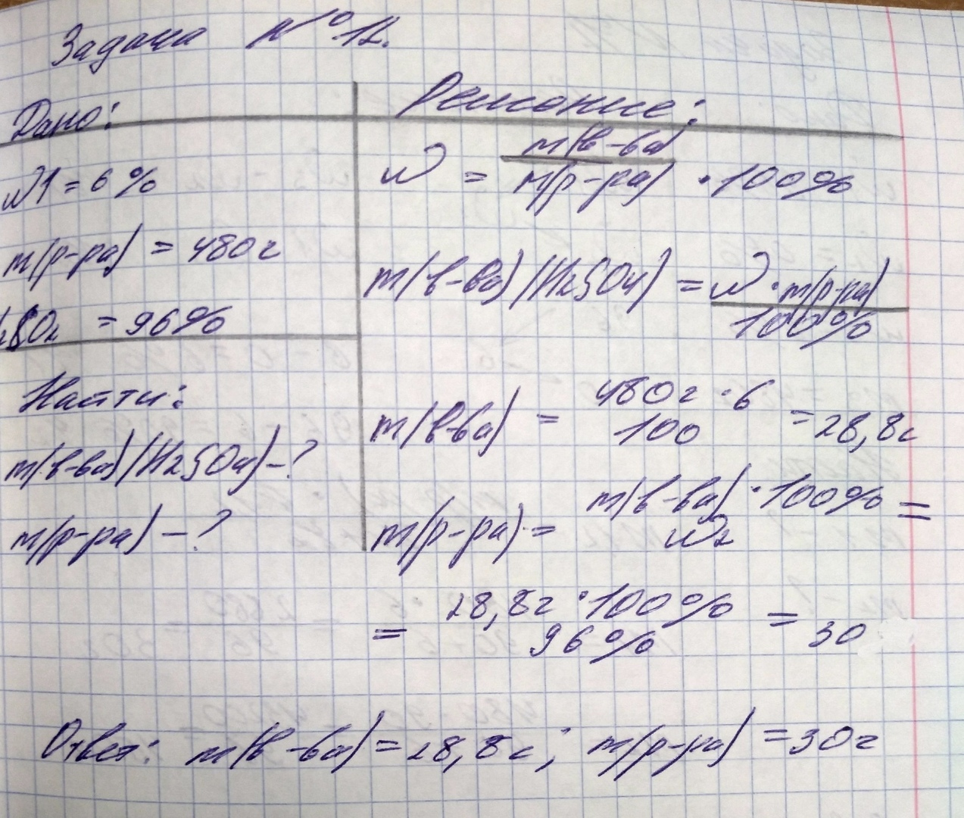

- Приготовить 50 мл 0,2М раствора хлорида натрия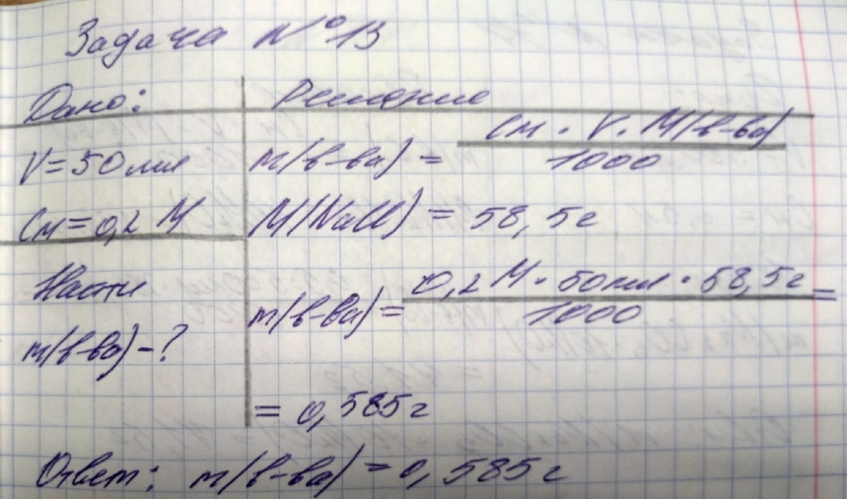
- Определите массу кристаллической соды Na2CO3*10Н2О, необходимую для приготовления 500мл 0,5 н раствора. 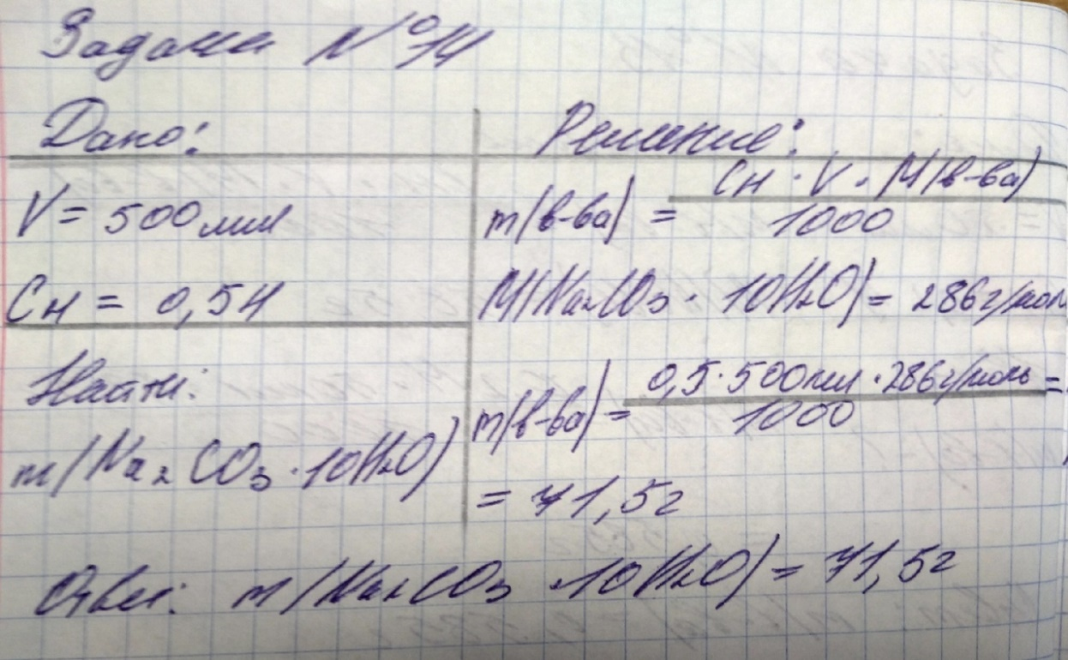
- Приготовить перманганата калия масса раствора 250г с массовой долей растворенного вещества 0,05%. 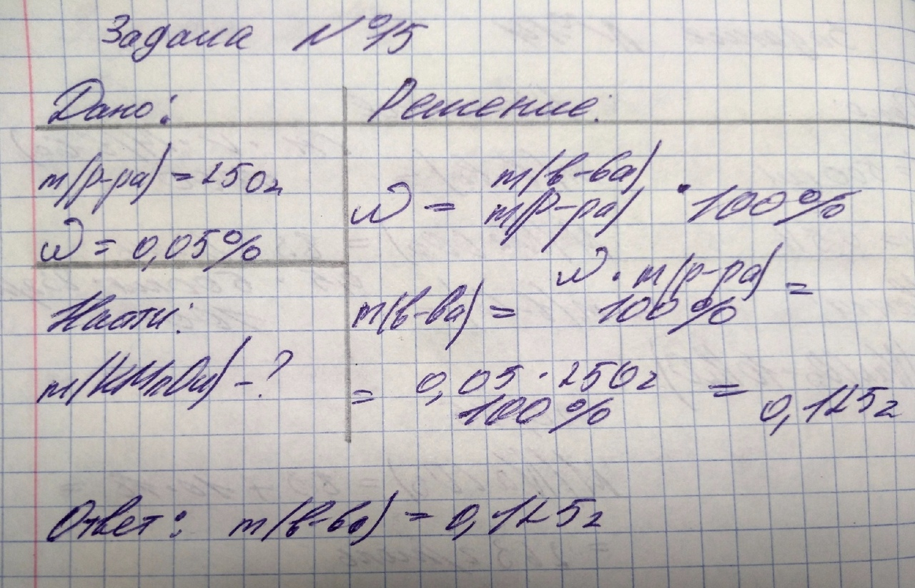

День 4. (13.06.2019)
Тема: Построение калибровочных графиков.

1.Постройте калибровочный график по следующим данным:
% | 5 | 15 | 25 | 35 | 45
Е | 0,2 | 0,4 | 0,6 | 0,8 | 0,9
Определите количество вещества по построенному графику при показателе экстинкции 0.5
Расчеты для графика №1:
C_{max}/20 = 45/20 = 2, 25
C₁= 5/2,25 = 2, 22
C₂=15/2, 25 =6,66
C₃=25/2,25 =11,11
C₄=35/2,25 = 15,55
E_{max}/20 = 0,9/20 = 0,045
E₁ = 0,2/0,045 =4,44
E₂ = 0,4/0,045 =8,88
E₃ = 0,6/0,045 =13,33
E₄ = 0,8/0,045 =17,77

E=0,5/0,045=11,11
C=11,11*2,25=25
2.Постройте калибровочный график по следующим данным:
% | 6 | 9 | 12 | 15 | 18
Е | 0,02 | 0,035 | 0,05 | 0,065 | 0,08
Определите количество вещества по построенному графику при показателе экстинкции 0.07
Расчеты для графика №2:
C_{max}/20 = 18/20 =0,9
C₁= 6/0,9 =6,66
C₂= 9/0,9 =10
C₃= 12/0,9 =13,33
C₄= 15/0,9 =16,66
E_{max}/20 = 0,08/20=0,004
E₁ = 0,02/0.004=5
E₂ = 0,035/0,004=8,75
E₃ = 0, 05/0,004=12,75
E₄ = 0,065/0,004=16,25

E=0,07/0,004=17,5
C=17,5*0.9=15,75
3.Постройте калибровочный график по следующим данным:
% | 40 | 60 | 80 | 100 | 120
Е | 0,011 | 0,033 | 0,044 | 0,055 | 0,066
Определите количество вещества по построенному графику при показателе экстинкции 0,05
Расчеты для графика №3:
C_{max}/20 = 120/20=6
C₁=40/6=6,66
C₂=60/6=10
C₃=80/6=13,3
C₄=100/6=16,6
E_{max}/20 = 0,066/20=0,0033
E₁ =0,011/0,0033=3,3
E₂ =0,033/0,0033=10
E₃ =0,044/0,0033=13,3
E₄ =0,055/0,0033=16,6

E=0,05/0,0033=15,15
C=15,15*6=90,9
4.Постройте калибровочный график по следующим данным:
% | 2 | 4 | 6 | 8 | 10
Е | 0,1 | 0,15 | 0,2 | 0,25 | 0,3
Определите количество вещества по построенному графику при показателе экстинкции 0,28
Расчеты для графика №4:
C_{max}/20 = 10/20=0,5
C₁=2/0,5=4
C₂=4/0,5=8
C₃=6/0,5=12
C₄=8/0,5=16
E_{max}/20 = 0,3/20=0,015
E₁ =0,1/0,015=6,66
E₂ =0,15/0,015=10
E₃ =0,2/0,015=13,3
E₄ =0,25/0,015=16,6

E=0,28/0,015=18,66
C=18,66*0,5=9,33
5.Постройте калибровочный график по следующим данным:
% | 5 | 10 | 15 | 20 | 25
Е | 0,2 | 0,4 | 0,7 | 0,8 | 1,0
Определите количество вещества по построенному графику при показателе экстинкции 0,55
Расчеты для графика №5:
C_{max}/20 = 25/20=1,25
C₁=5/1,25=4
C₂=10/1,25=8
C₃=15/1,25=12
C₄=20/1,25=16
E_{max}/20 = 1/20=0,05
E₁ =0,2/0,05=4
E₂ =0,4/0,05=8
E₃ =0,7/0,05=14
E₄ =0,8/0,05=16

E=0,55/0,05=11
C=11*1,25=13,75
6.Постройте калибровочный график по следующим данным:
% | 0,2 | 0,4 | 0,6 | 0,8 | 1,0
Е | 0,1 | 0,2 | 0,3 | 0,4 | 0,5
Определите количество вещества по построенному графику при показателе экстинкции 0,225
Расчеты для графика №6:
C_{max}/20 = 1/20=0,05
C₁=0,2/0,05=4
C₂=0,4/0,05=8
C₃=0,6/0,05=12
C₄=0,8/0,05=16
E_{max}/20 = 0,5/20=0,025
E₁ =0,1/0,025=4
E₂ =0,2/0,025=8
E₃ =0,3/0,025=12
E₄ =0,4/0,025=16

E=0,225/0,025=9
C=9*0,05=0,45
Требования к калибровочному графику:
- Усредненные значения оптической плотности (экстинции) наносят на калибровочную бумагу;
- На оси абсцисс (горизонтальная) с соблюдением одинаковых интервалов в равномерно возрастающей концентрации откладывают показатели содержания вещества в растворе;
- На оси ординат (вертикальная) соответствующие величины экстинции;
- Калибровочная кривая прокладывается таким образом, чтобы по возможности большее число точек (3 или 5) лежало на линии, остальные располагались равномерно, отклоняясь в ту или другую сторону;
- Расположение кривой определяют так, чтобы она исходила из нулевой отметки под углом 45°;
- График зависимости поглощения вещества представляет собой прямую линию
- Калибровку следует проверять не менее 2 раз в год

Практическая работа
«Построение калибровочного графика для проведения
тимоловой пробы»
Цель работы:
- научиться готовить калибровочные растворы
- научиться строить калибровочный график

Построение калибровочных графиков

Проводим разведение калибровочных растворов согласно схеме

№ пробы | Раствор Н₂SO₄ | Раствор BaCL | Единицы помутнения-SH
1 | 4,5 | 1.5 | 5
2 | 3,0 | 3.0 | 10
3 | 1,5 | 4.5 | 15
4 | 0 | 6.0 | 20

Растворы смешивают и ровно через 30 мин измеряют оптическую плотность против дистиллированной воды при длине волны 620-690 нм в кювете на 1 см.

По полученным результатам строим калибровочный график, откладывая по оси абсцисс Е (экстинкцию), по оси ординат – единицы помутнения.

День 5. (13.06.2019)
Методы титрования:
- Кислотно-основное титрование
В основе метода лежит реакция нейтрализации, точка эквивалентности определяется при помощи индикатора, изменяющего свою окраску в зависимости от реакции среды. Основное уравнение: H⁺ + OH⁻ = H₂O. В зависимости от используемого титранта различают:
  - Ацидиметрическое титрование – для определения сильных и слабых оснований; основных солей; солей, образованных катионами сильных оснований и анионами слабых кислот. Титрант 0,1 моль/л растворы кислот (соляная и серная)
  - Алкалиметрическое титрование – для определения сильных и слабых кислот; кислых солей; солей, образованных анионами сильных кислот и катионами слабых оснований; органических с кислотными свойствами. Титрант: 0,1 моль/л растворы щелочей.
- Окислительно-восстановительное титрование
В основе метода лежит изменение потенциала окислительно-восстановительной системы при изменении соотношений концентраций окислительной и восстановленных форм в процессе титрования.
  - Перманганатометрия. Основное уравнение MnO₄ + 8H + 5e = Mn +8H₂O. Титрант: 0,1м/литр раствор перманганата калия. Метод безиндикаторный
  - Комплексонометрия. В основе метода лежит реакция комплексонообразования. В качестве титранта используется 0,05 Трилона Б. Основное уравнение H₂Y + Me → MeY +2H. Реакция определения проводят в амиачно-буферном растворе (pH=10)
Тема: Определение витамина С в моче.
Принцип метода:
Метод основан на способности аскорбиновой кислоты восстанавливать краситель 2,6 – дихлорфенолиндлфенол. Окисленная форма красителя обладает окраской (в кислой среде - розовой), восстановленная форма – бесцветная. Количество витамина С определяют, титруя исследуемый подкисленный раствор дихлорфенолиндлфенолом до появления розовой окраски. Пока в растворе есть аскорбиновая кислота, краситель обесцвечивается, когда вся аскорбиновая кислота будет окислена, титруемый раствор приобретает розовую окраску.
Оборудование:  - колба на 50 мл  - пипетки на 5 мл  - бюретка. | Реактивы:  - уксусная кислота – 3%  - дихлорфенолиндлфенол – 0,001н  - дистиллированная вода  - моча
Ход определения:
В колбу наливают 1 мл мочи, 7 мл дистиллированной воды, 3 мл уксусной кислоты и титруют смесь дихлорфенолиндлфенолом до появления окраски, устойчивой 30 с.
Для расчета содержания витамина С в суточной моче используют формулу:
А * 0.088 * 1500 = витамин С. мг,
1500 – суточный диурез;
0,088 – количество мг аскорбиновой кислоты, соответствующей 1 мл 0,001 н раствора дихлорфенолиндлфенола;
А – количество мл дихлорфенолиндлфенола, пошедшего на титрование исследуемого раствора.
0,3 * 0,088*1500 = 39,6 мг
Норма: с мочой за сутки выделяется от 20 до 40 мг витамина С.
Диагностическое значение: определение содержания витамина С в моче дает представление о запасах этого витамина в организме.
Вывод: при определении количества витамина С в моче исследования показали, что содержание витамина С в моче равно 39,6 мг. Данное число соответствует норме (20 – 40мг).

День 6. (14.06.2019)
Тема: качественные реакции на биоорганические соединения.
1. Заполнить таблицу
Органическое вещество | Качественная реакция | Цвет
Белок | Биуретовая | Сине - фиолетовый
 | Нингидриновая | Сине - фиолетовый
 | Ксантопротеиновая | Желтый
 | Реакция Фоля | Черный
Глюкоза | Троммера | Коричнего – красный
Сахароза | Троммера | Голубой
Мальтоза | Троммера | Желто – оранжевый
Крахмал | С йодом | Фиолетовый

2. С помощью качественных реакций определить содержания вещества в предложенном флаконе. Ход определения записать:
Название реакции | Реактивы | Открываемая группа
Биуретовая | В пробирку наливают 5мл раствора яичного белка , 3 капли NaOH и 1 каплю CuSO₄. Встряхнуть. | Пептидные связи (-CO-NH-)
Нингидриновая | В пробирку наливают 5 капель раствора яичного белка и 5 капель раствора нингидрина. Встряхнуть, нагреть до кипения. | Альфа – аминогруппа
Реакция Фоля | В пробирку наливают 5 капель яичного белка и 5 капель реактива Фоля. Смесь нагревают до кипения и охлаждают под струей холодной воды. | Сульфидные мостики
Ксантопротеиновая | В пробирку налить 5 капель яичного белка и 3 капли конц. HNO₃. Осторожно нагрейте, затем охладите под струей холодной воды и добавьте 10 капель NaOH. | Циклические АК
Реакция Троммера | Возмите 3 пробирки. Добавьте по 10 капель растворов в 1 – глюкозы, во 2 – мальтозу, в 3 – сахарозу. Затем во все пробирки добавить по 10 капель NaOH и 2 капли CuSO₄. Смешать, все пробирки нагреть на спиртовке. | Карбоксильная группа
С йодом | Возьмите пробирку. Добавьте 10 капель крахмала, прилить 5 капель йода.
Вывод: провели качественные реакции на белки и углеводы (глюкоза, сахароза, мальтоза, крахмал).

4.1.Перечень вопросов к зачету по учебной практике:
- Правила ТБ при работе с кислотами, щелочами, электрооборудованием.
- Правила работы на центрифуге, ФЭКе, термостате, дозаторами.
- Требования к построению калибровочного графика, правила построения калибровочного графика.
- Правила приготовления раствора приблизительной концентрации из навески
- Правила приготовления раствора приблизительной концентрации разбавлением.
- Правила приготовления раствора точной концентрации из навески.
- Правила приготовления раствора точной концентрации разбавлением.
- Правила приготовления раствора из фиксанала.
- Правила проведения титриметрического метода исследования.
- Дезинфекция и утилизация.
- Свойства, функции и строение белков, углеводов, липидов, витаминов, гормонов
4.2.Перечень зачетных манипуляций:
- Центрифугирование образца. Отделение осадка от надосадочной жидкости.
- Фотометрирование образца.
- Построение калибровочного графика
- Выбор дозатора, установление необходимого объема, работа дозатором.
- Приготовление раствора приблизительной концентрации из навески.
- Приготовление раствора приблизительной концентрации разбавлением.
- Приготовления раствора точной концентрации из навески.
- Приготовления раствора точной концентрации разбавлением.
- Проведение титриметрического метода исследования.
- Проведение дезинфекции лабораторного инструментария, посуды.

ОТЧЕТ ПО УЧЕБНОЙ ПРАКТИКЕ

Ф.И.О. обучающегося Королева Светлана Евгеньевна
Группы 205-2 специальности Лабораторная диагностика Проходившего (ей) учебную практику
с 08 июня по 14 июня 2019 г
За время прохождения практики мною выполнены следующие объемы работ:
1. Цифровой отчет
№ | Виды работ | Количество
1. | Ознакомление с правилами работы в КДЛ:  - ОТ при работе в биохимической лаборатории.  - Правила безопасной работы с электроприборами и нагревательными приборами.  - Дезинфекция. Проведение дезинфекции лабораторного инструментария, посуды, оборудования.  - Организация рабочего места для проведения клинико-биохимических исследований | 1  1  2  2
2. | Работа с аппаратурой и приборами в КДЛ (термостат, центрифуга, ФЭК, сушильный шкаф),  Работа с мерной посудой  Правила работы с дозаторами фиксированного и переменного объема. | 4  1  1
3. | Приготовление растворов заданной концентрации (точной и приблизительной) | 15
4. | Построение калибровочного графика | 6
5. | Определение витаминов, гормонов в биологических жидкостях | 1
6. | Выполнение мер санитарно – эпидемиологического режима в КДЛ | 2

2. Текстовый отчет

1. Умения, которыми хорошо овладел в ходе практики:
- Определяла биохимические показатели мочи;
- Готовила растворы по точной навеске;
- Строила калибровочные графики;
- Проводила качественные реакции на органические соединения;
- Вела учетно – отчетную документацию.
2. Самостоятельная работа:
Работа с нормативными документами и законодательной базой:
- Инструкция по мерам профилактики распространения инфекционных заболеваний при работе в КДЛ ЛПУ от 17 января 1991 г;
- СанПиН 2.1.7.2790-10 «Санитарно – эпидемические требования к обращению с медицинскими отходами» от 9 декабря 2010 г.
Поиск электронных источников информации
3.Помощь оказана со стороны методического и непосредственного
руководителя Лихошерстовой Е.В.

4. Замечания и предложения по прохождению практики нет. В ходе практики мною были хорошо усвоены и закреплены знания по дисциплине «Теория и практика лабораторных биохимических исследований»

Общий руководитель практики
(ФИО)
(подпись)

М. П. организации

